L3_3.3 Vertiefungsaufgabe: geschachtelte Verzweigung –Anmeldung BG

(I) Problemstellung
In diesem Projekt soll überprüft werden, ob eine Anmeldung mit einem mittleren Bildungsabschluss an einem beruflichen Gymnasium in Baden-Württemberg möglich ist oder nicht. Die Bedingungen dafür lauten wie folgt:
Abschlusszeugnis (Mittlerer Bildungsabschluss) der Realschule, der zweijährigen Berufsfachschule, der Berufsaufbauschule oder der Werkrealschule mit einem Notendurchschnitt von mindestens 3,0 aus Deutsch, Mathematik und Englisch (kein Fach schlechter als Note ausreichend).

(II) Problemanalyse
- Welche Ausgabedaten will man erhalten?

- Welche Eingabedaten werden zur Bearbeitung benötigt?

- Welche Eigenschaften haben die Eingabe-, Verarbeitungs- und Ausgabedaten? (Variablenliste)
Bedeutung | Datentyp | Variable

- Bildschirmausgabe des Programms (Beispieldaten):
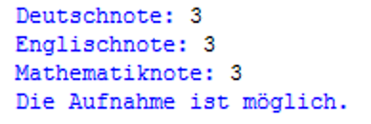

- Verarbeitung

(III) Struktogramm

(IV) Programmcode (Python-Code)

